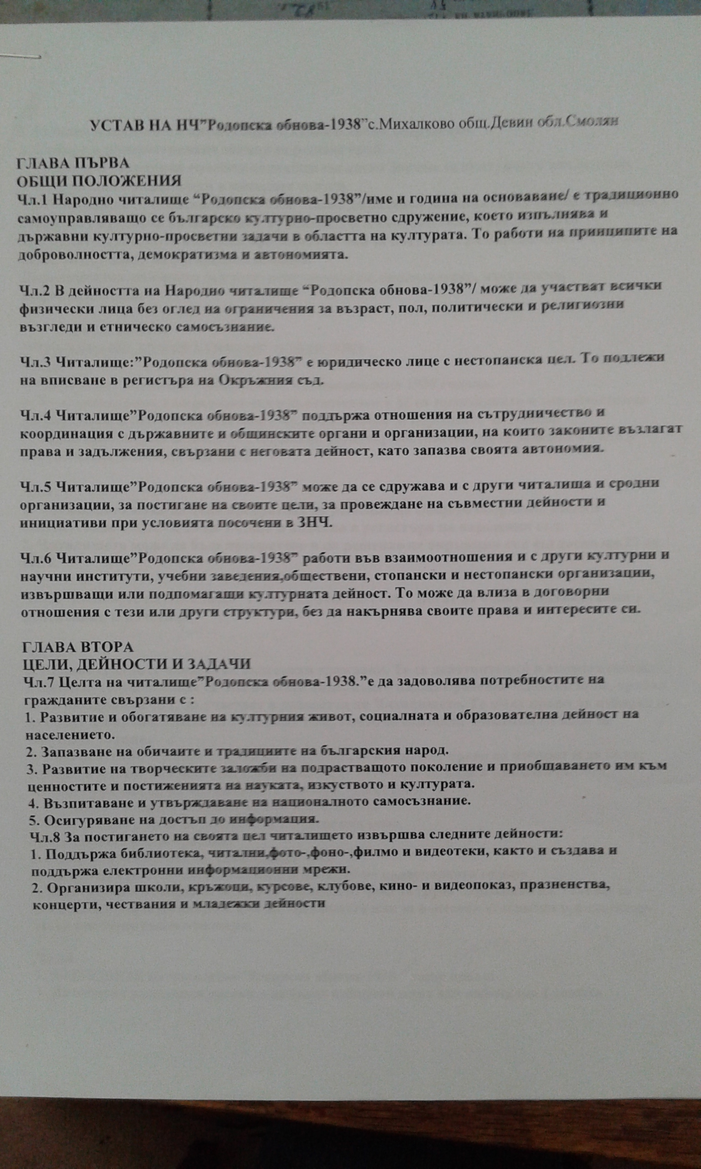
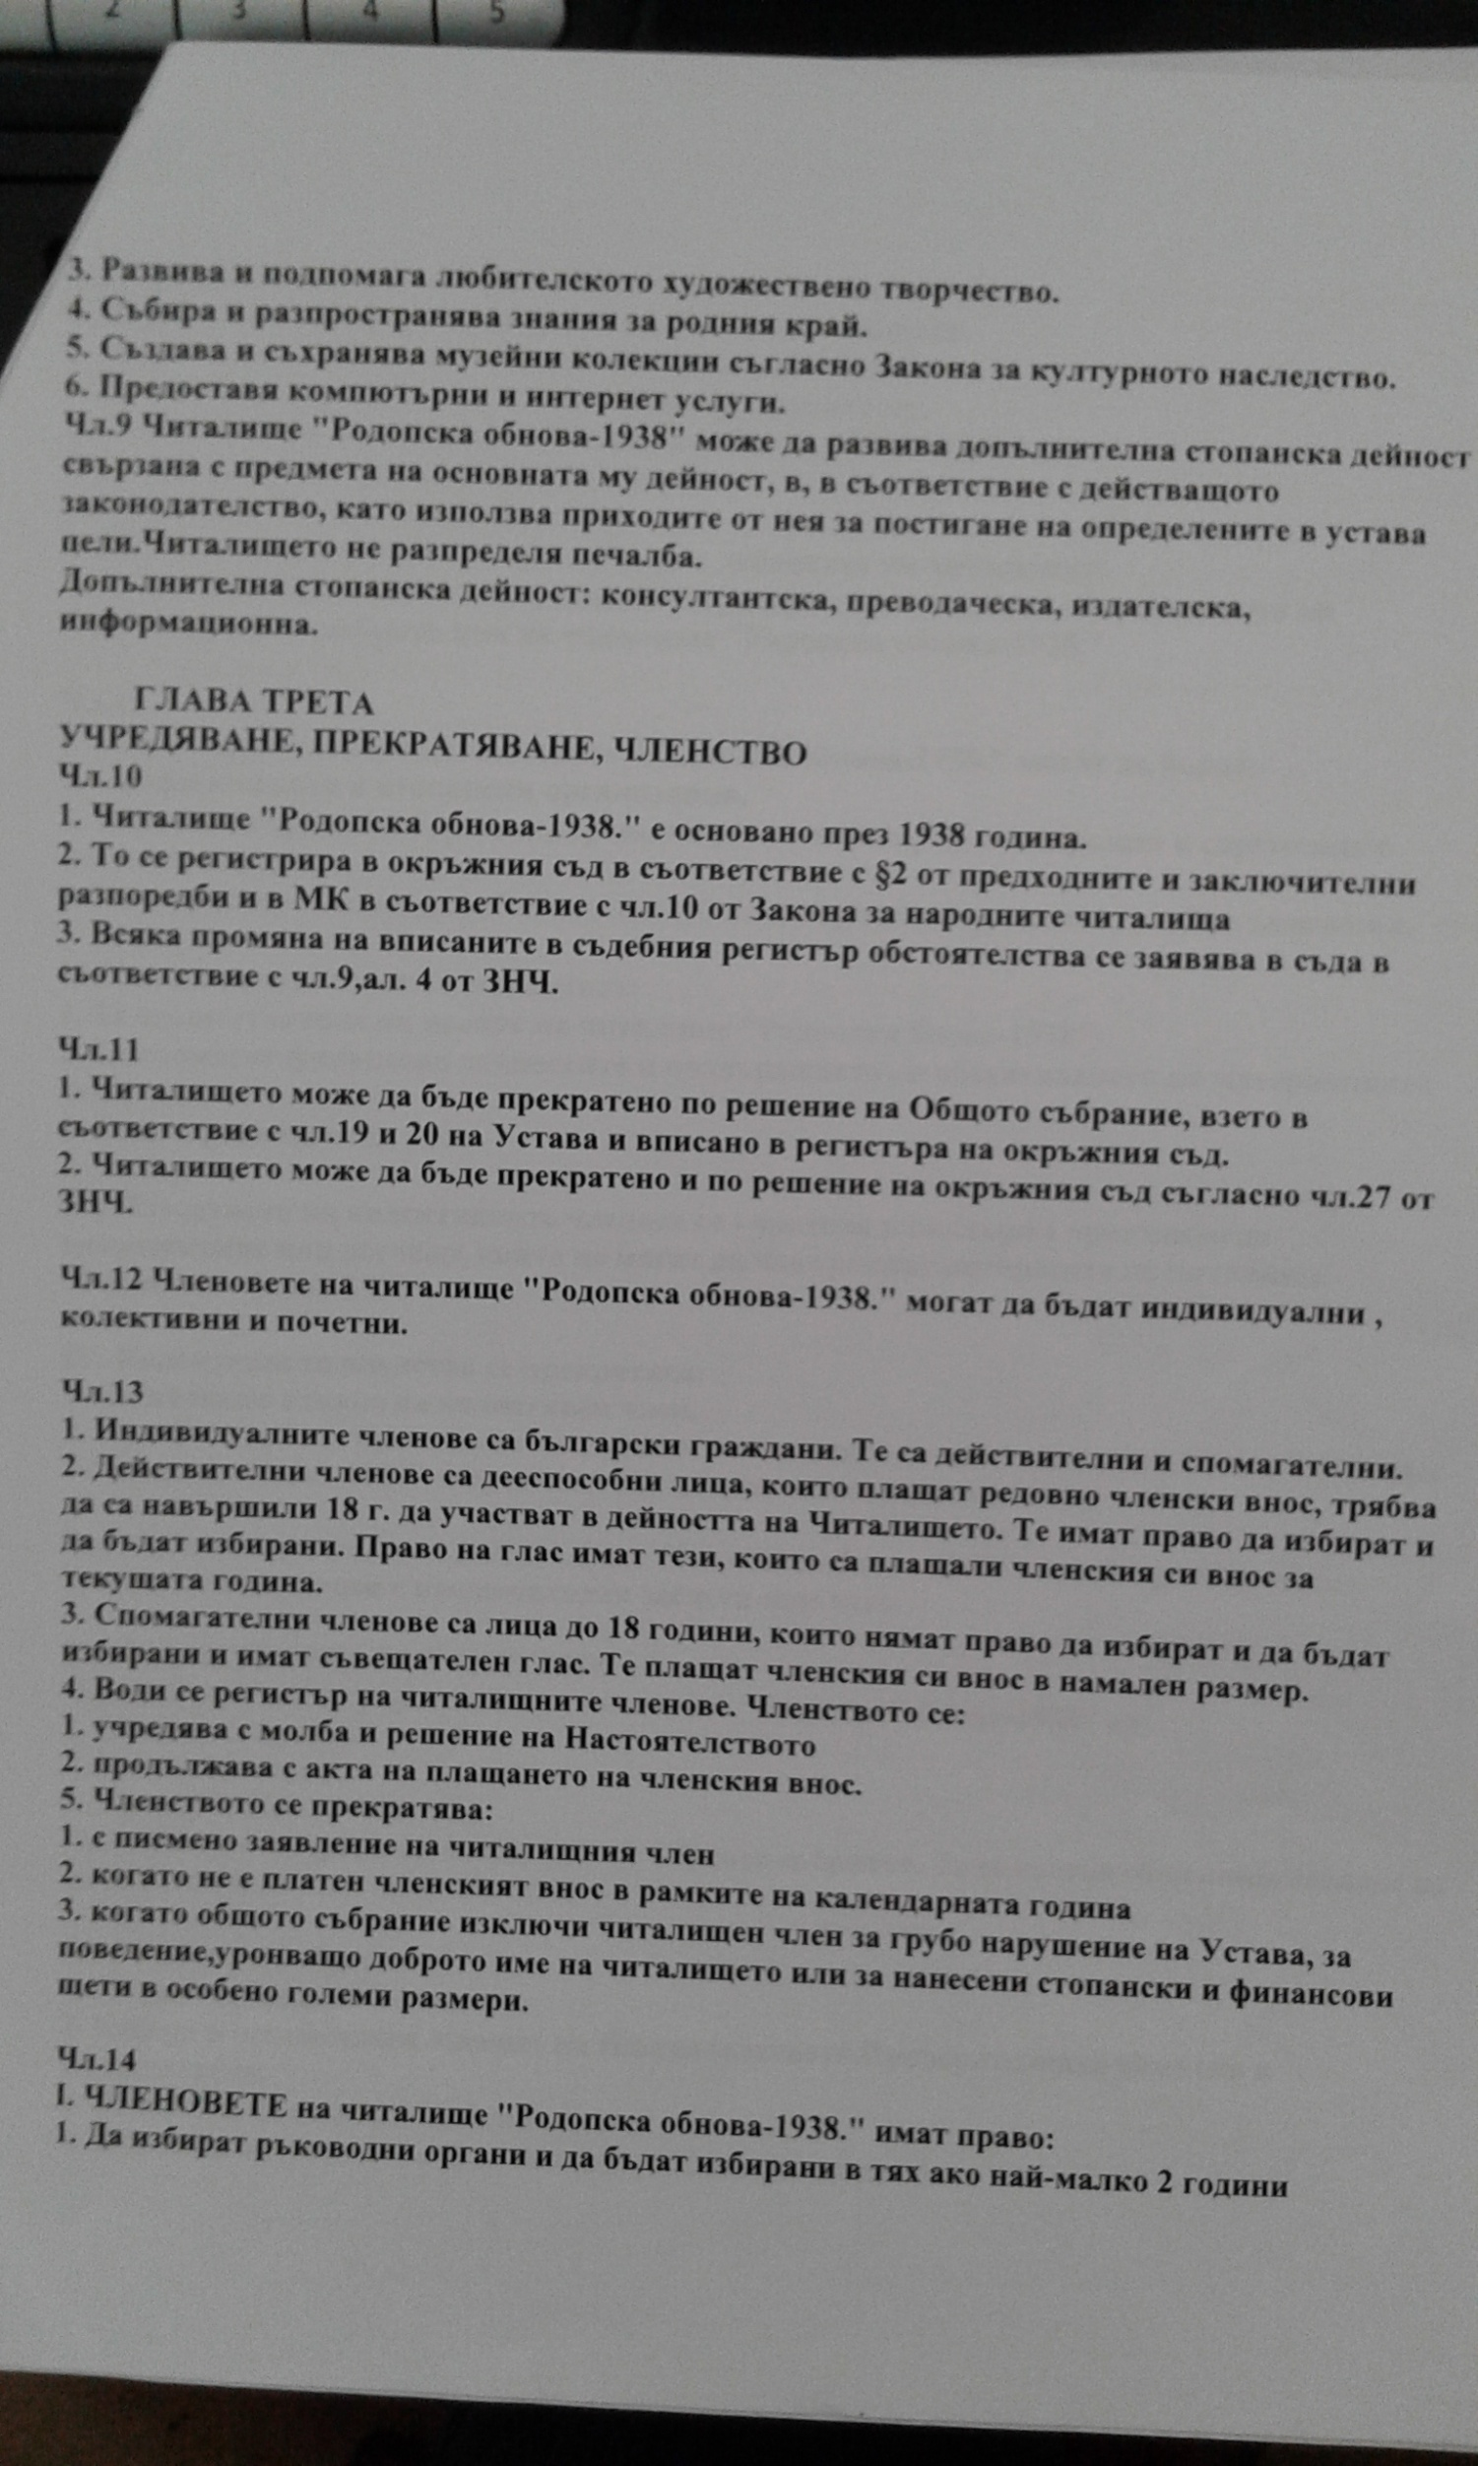

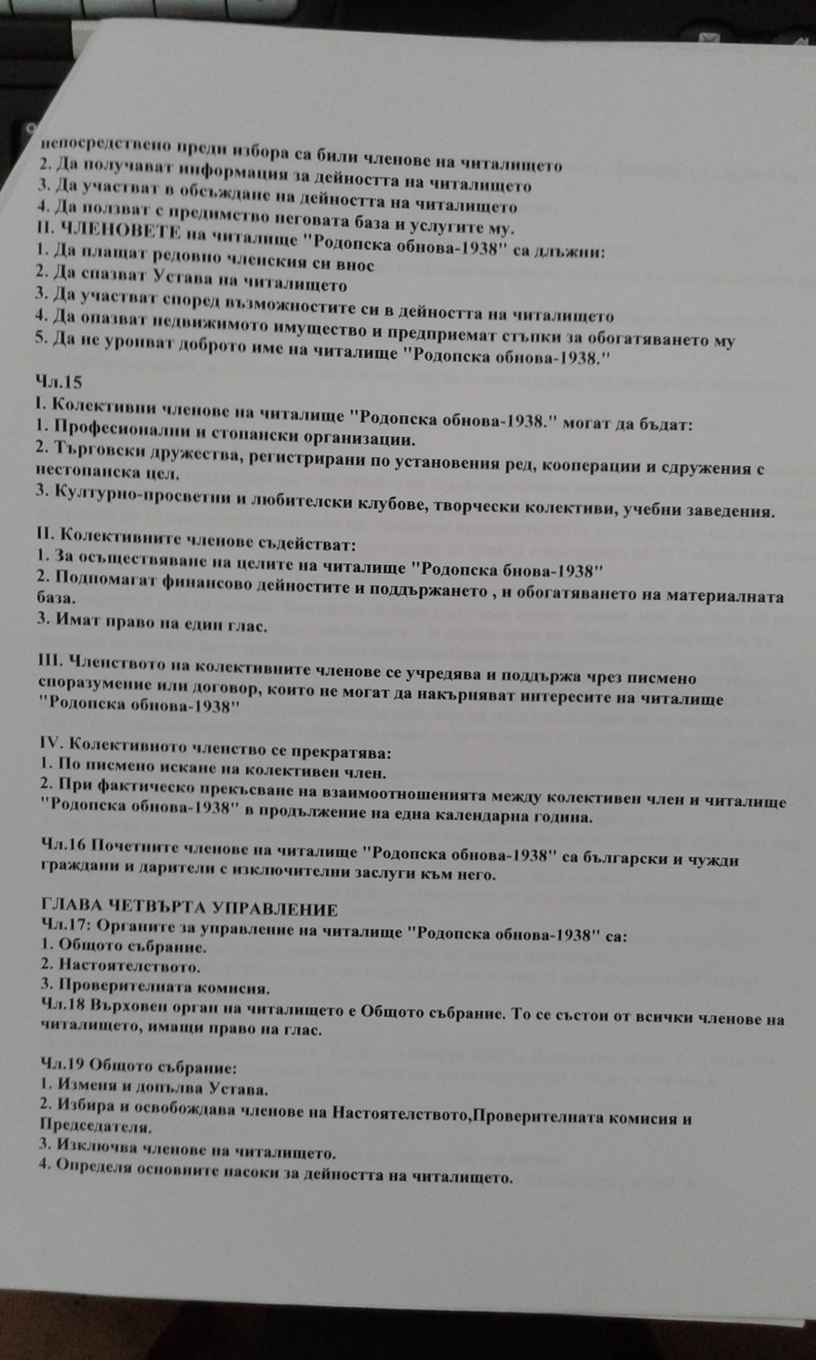

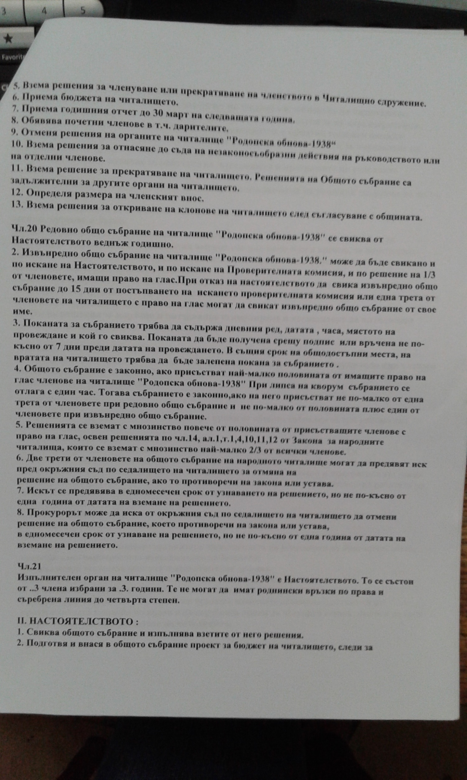

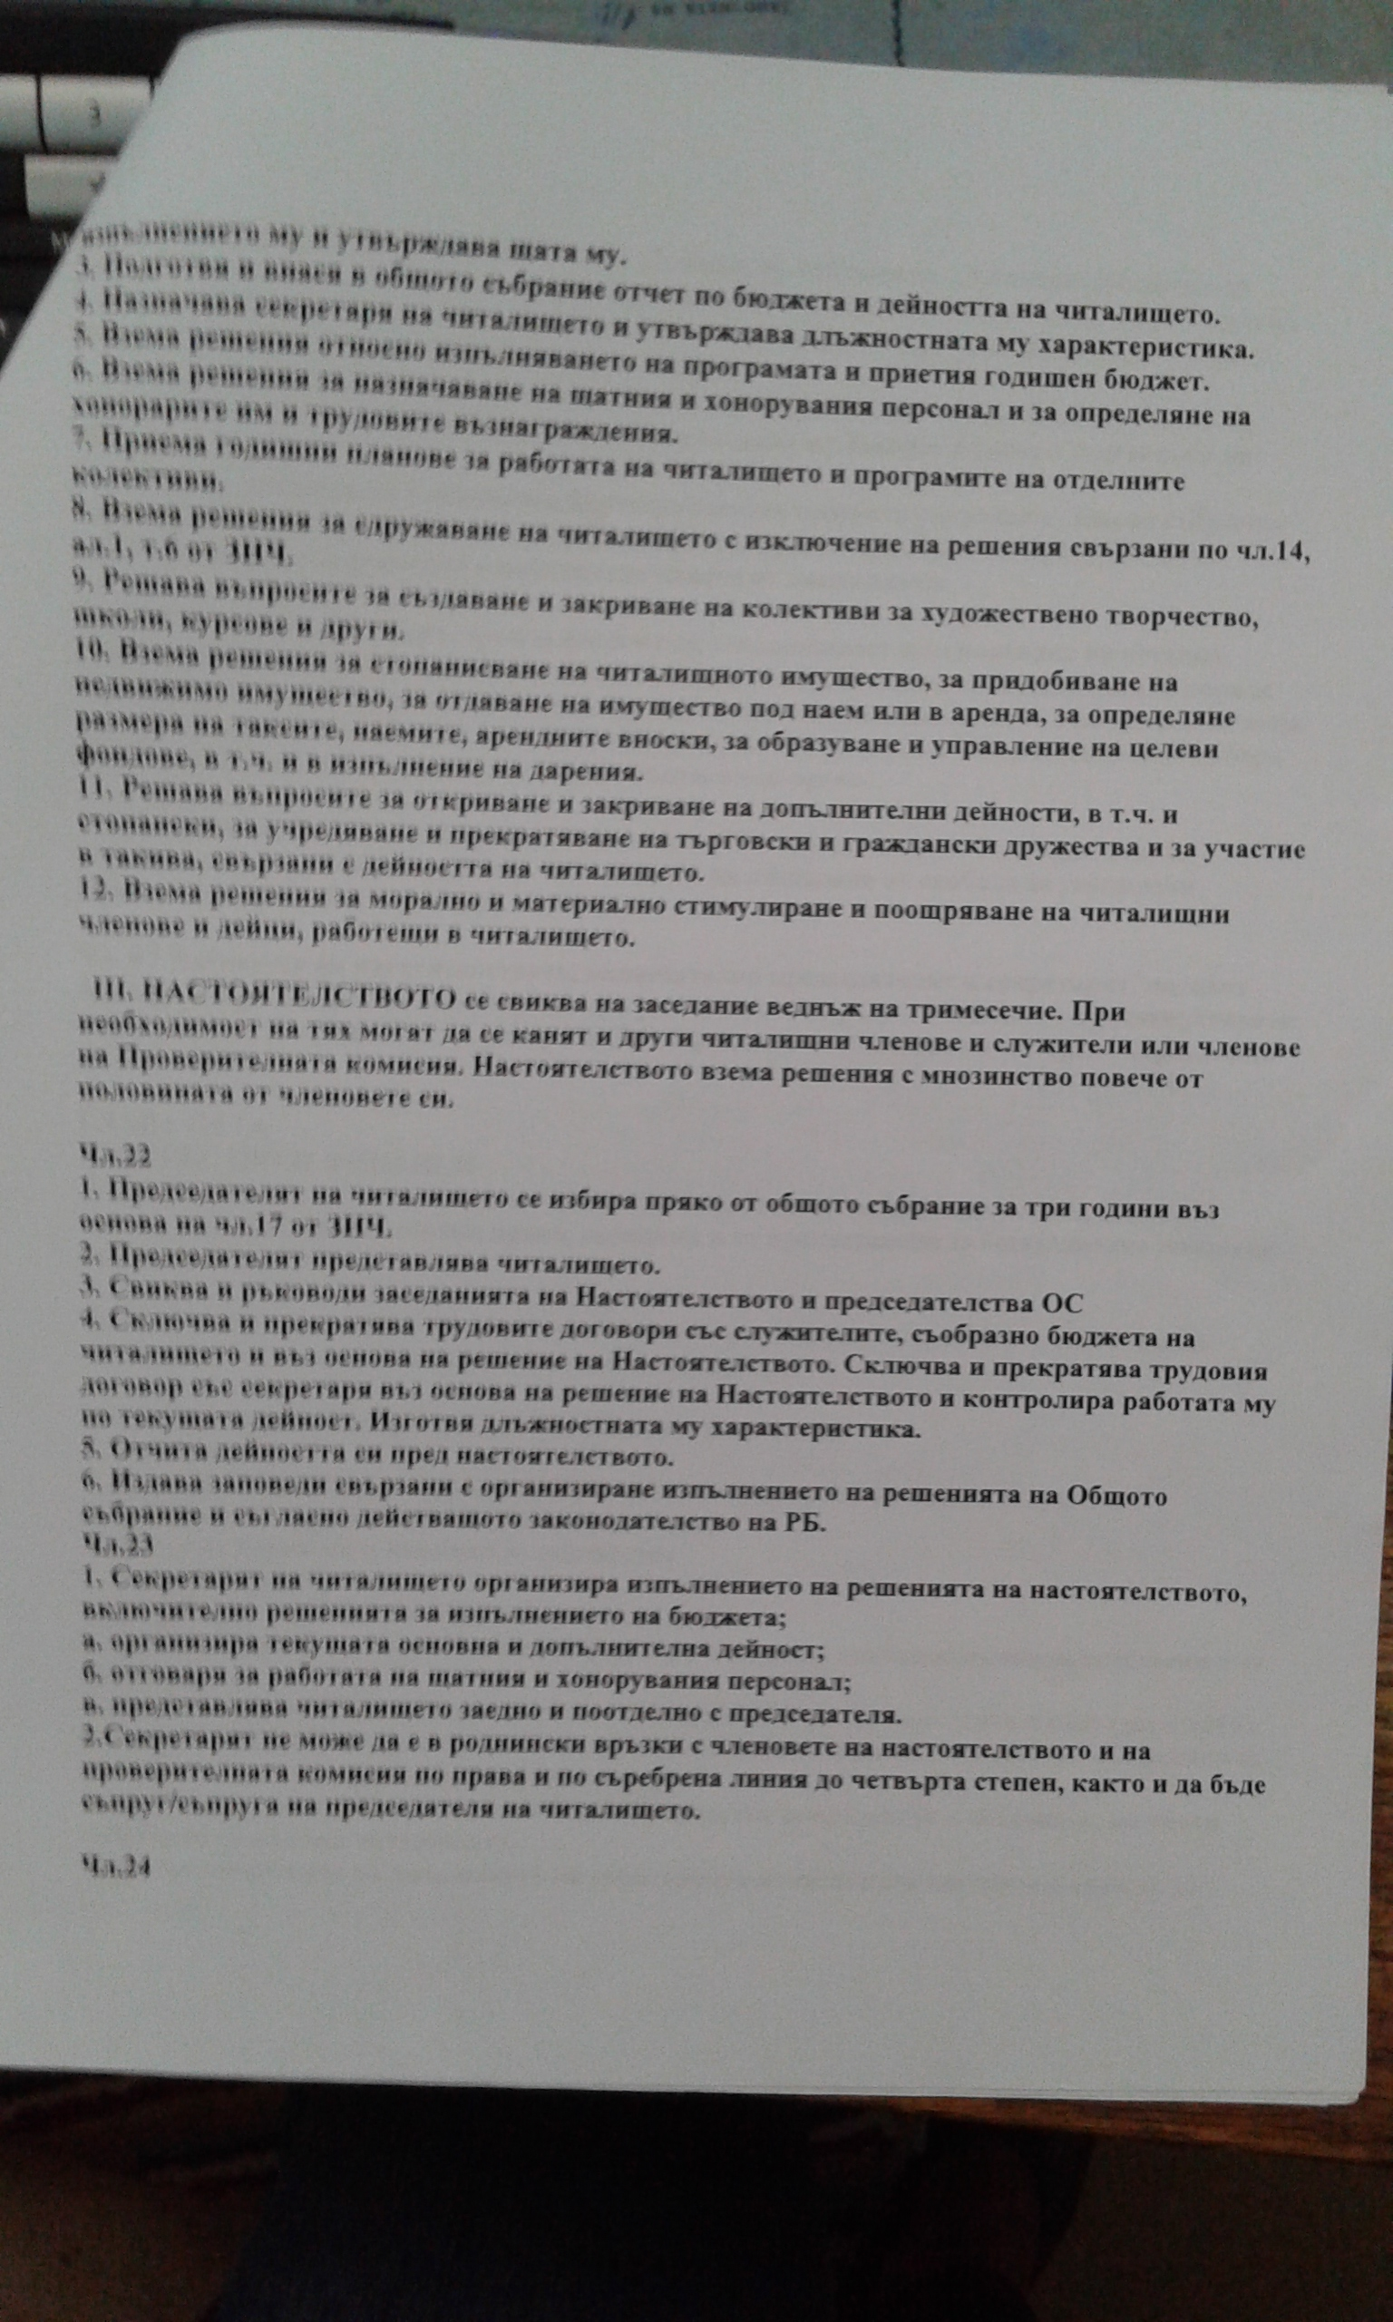
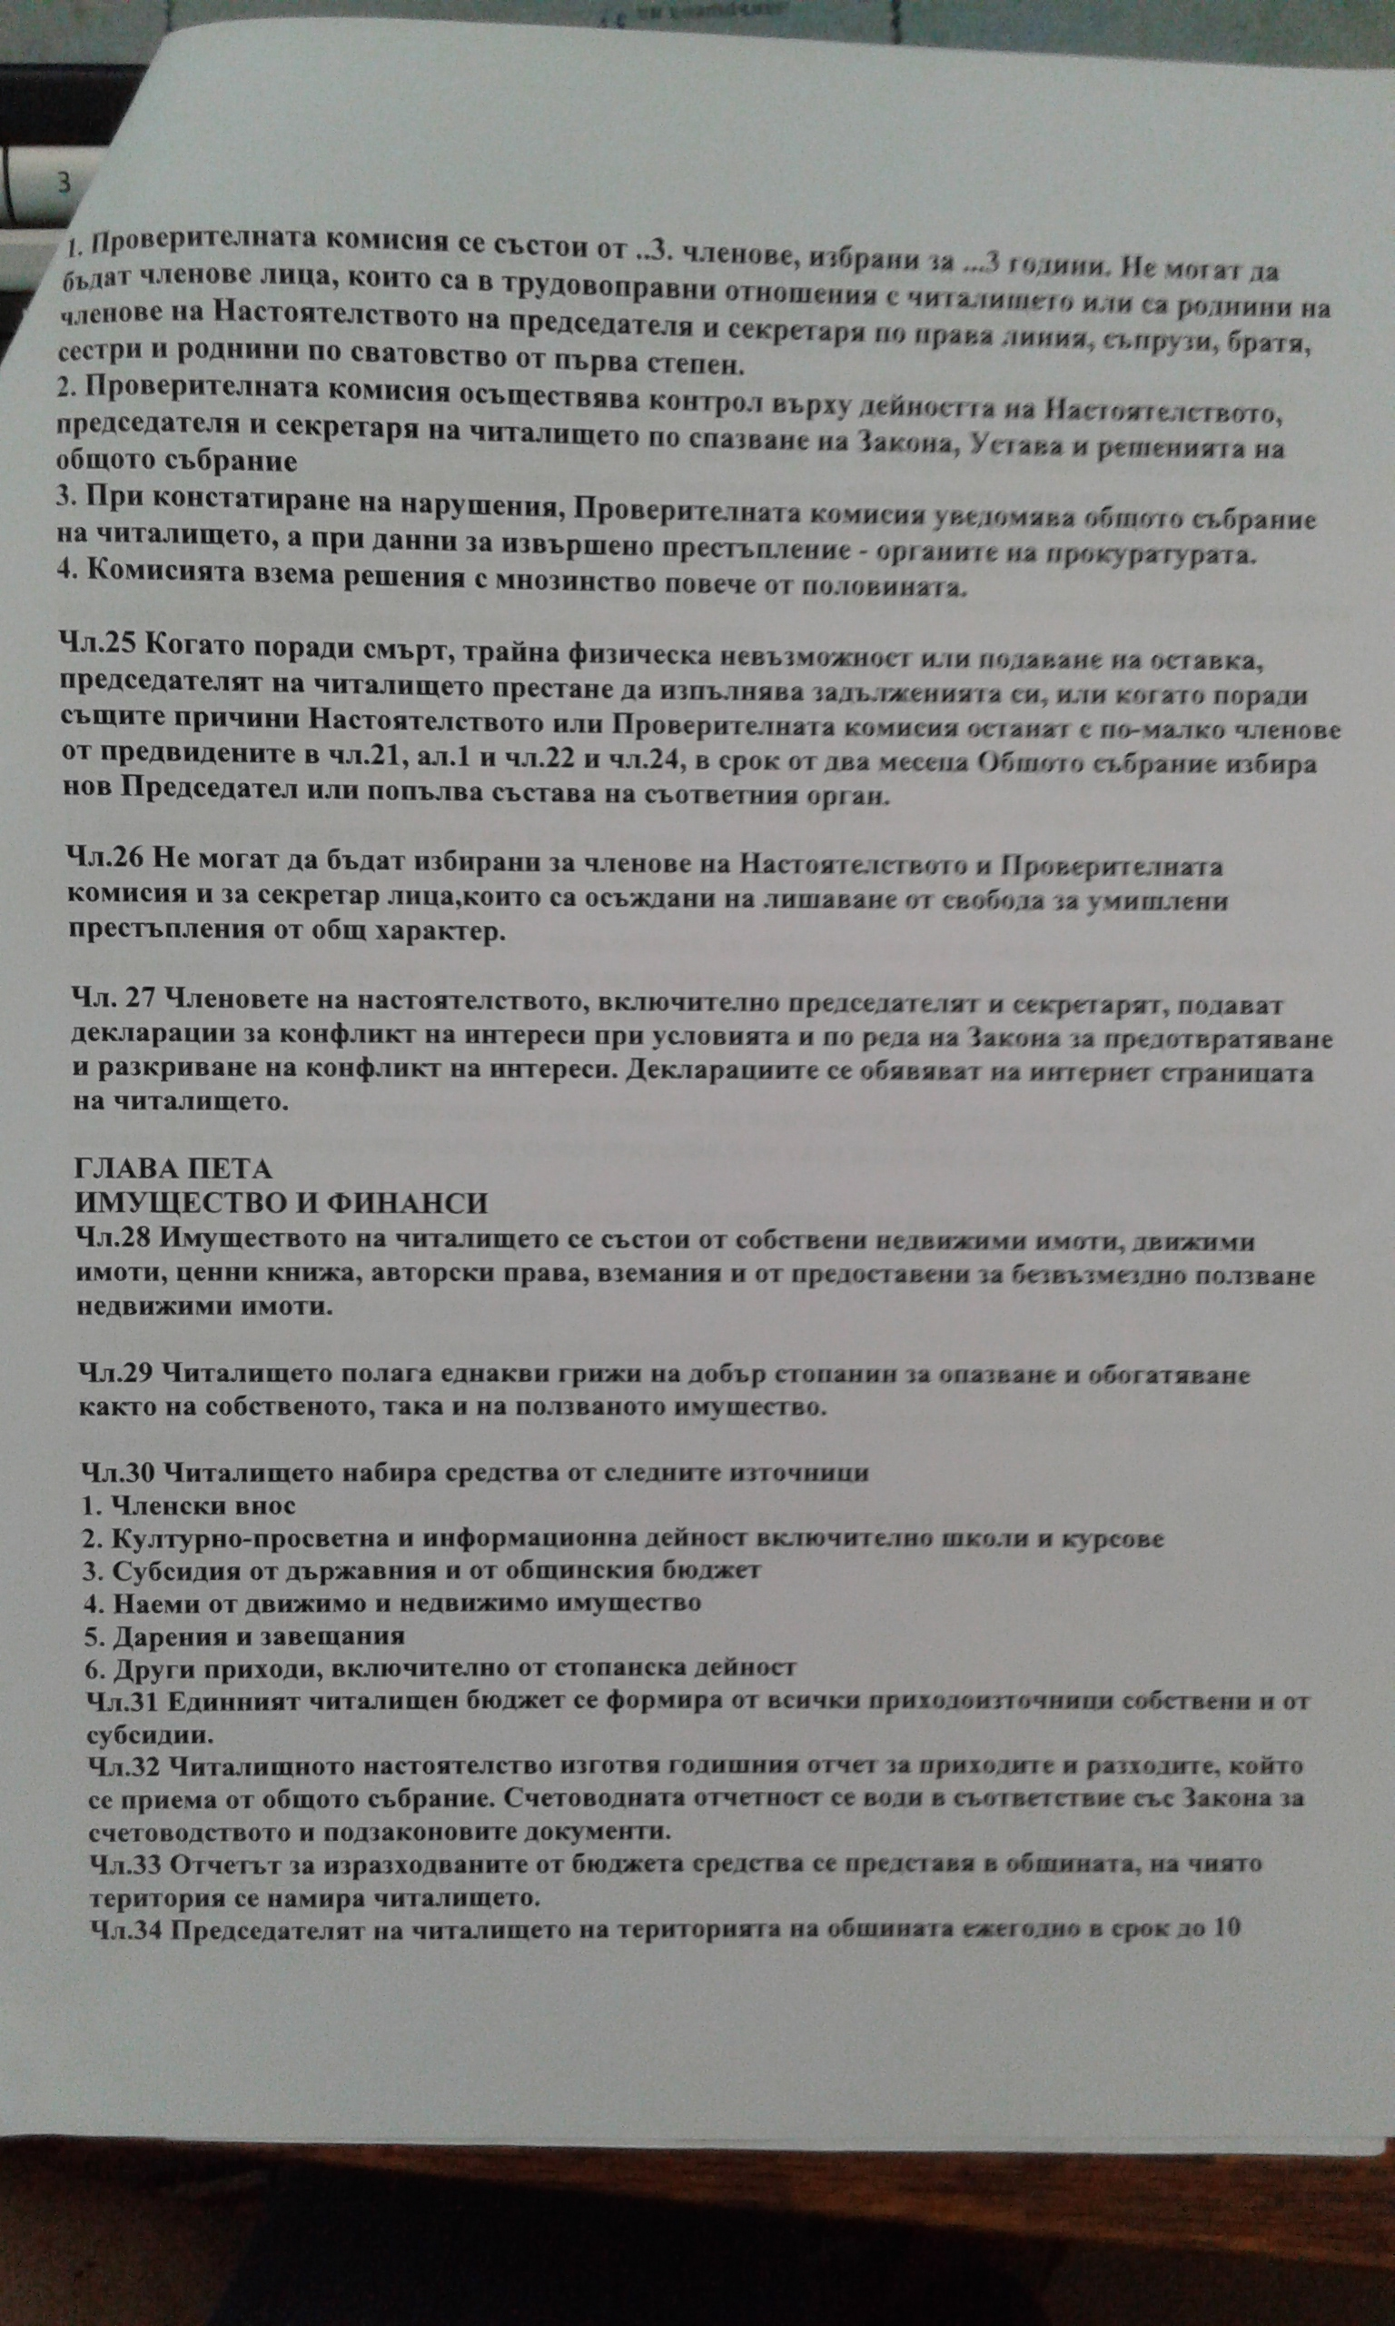

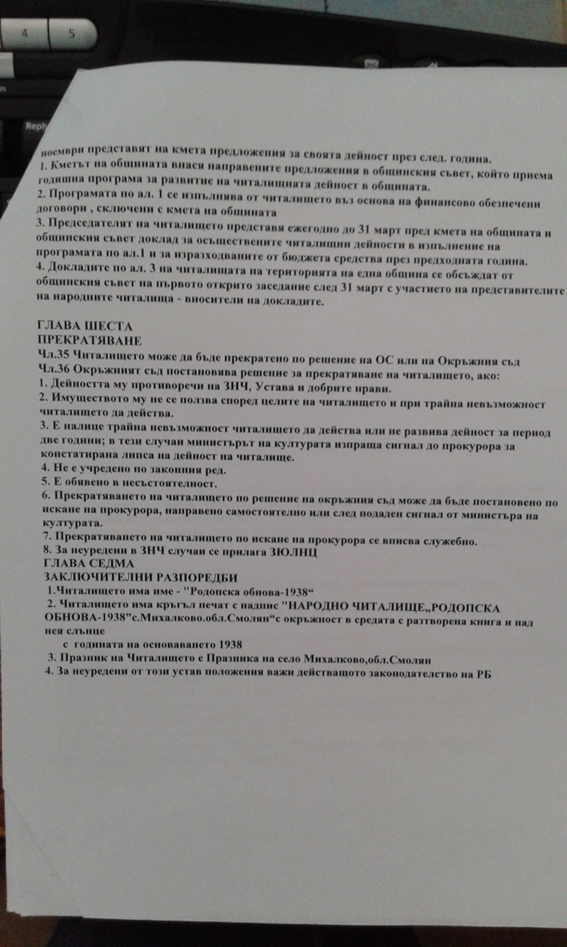

ОТЧЕТ ЗА 2021г. НА НЧ” РОДОПСКА ОБНОВА - 1938 ” ,
село МИХАЛКОВО

м. Януари
• ЧЕСТВАНЕ НА ПРАЗНИКА - Бабинден
• ЗАПОВЕД №РД-01-052/26.01.2021 Г.
ОТМЯНА НА ВСИЧИ МЕРОПРИЯТИЯ ПОРАДИ
УСЛОЖНЕНАТА ОБСТАНОВКА В СТРАНАТА ВЪВ ВРЪСКА С КОВИД - 19

м. Февруари
• „Дяконът Левски” – ИЗЛОЖБА

м. Март
• ЧЕСТВАНА НА ДЕНЯ НА САМОДЕЕЦА

• КОНКУРС НА ТЕМА „НАЙ-КРАСИВА МАРТЕНИЦА“
ДЕН НА ПРОШКАТА –СИРНИ ЗАГОВЕЗНИ
ЗАПОВЕД №РД-01-187/18.03.2021Г.
ОТМЯНА НА ВСИЧИ МЕРОПРИЯТИЯ ПОРАДИ
УСЛОЖНЕНАТА ОБСТАНОВКА В СТРАНАТА ВЪВ ВРЪСКА

С КОВИД - 19

м.Април • ЗАПОВЕД № РД-01-220 /08.04.2021Г.

ОТМЯНА НА ВСИЧИ МЕРОПРИЯТИЯ ПОРАДИ

УСЛОЖНЕНАТА ОБСТАНОВКА В СТРАНАТА ВЪВ ВРЪСКА С КОВИД - 19

м. Май • ОТМЯНА НА ВСИЧКИ МЕРОПРИЯТИЯ ПОРАДИ

УСЛОЖНЕНАТА ОБСТАНОВКА ВЪВ ВРЪСКА С КОВИД - 19

м. Юни • Заповед № РД – 01- 287/30.05.2020 на министъра на

здравеопазването за начина за спазване на въведените противоепедимични мерки и тяхното им изпълнение

- „ ДЕТСТВО МОЕ „ - ЧЕСТВАНЕ ДЕНЯ НА ДЕТЕТО
- СЪСТЕЗАНИЕ ПО КОЛОЕЗДЕНЕ

• „ ЕНЬОВДЕНСКА КИТКА „ - СРЕД ПРИРОДАТА

• ГОСТУВАНЕ НА СЪБОРИ - ОТМЕНЕНИ ПОРАДИ
УСЛОЖНЕНАТА ОБСТАНОВКА ВЪВ ВРЪСКА С КОВИД - 19

м. Юли
• „ С КНИГА СРЕД ПРИРОДАТА „
• ЛЕТНИ ЗАНИМАНЯ С ДЕЦА НА ОТКРИТО -

- „ ЗАБАВЛЕНИЯ И ИГРИ „

м.Август • „ МОЕТО ЛЯТО В БИБЛИОТЕКАТА „

• ПРАЗНИК – ГОЛЯМА БОГОРОДИЦА
• ПРАЗНИК НА СЕЛОТО

м.Септември • „ ДА ИЗЧИСТИМ БЪЛГАРИЯ ЧА ЕДИН ДЕН

- ИНЕЦИАТИВА НА ГРУПА КЪМ ЧИТАЛИЩЕТО

м. Октомври • ЗАПОВЕД № 01-856/19.10.2021Г.

• ОТПОЖЕНИ МЕРОПРИЯТИЯ ПОРАДИ

УСЛОЖНЕНАТА ОБСТАНОВКА ВЪВ ВРЪСКА С КОВИД - 19

м. Ноември • ДЕН НА НАРОДНИТЕ БУДИТЕЛИ - ИЗЛОЖБА

М. Декември • ОТМЯНА НА ВСИЧКИ МЕРОПРИЯТИЯ ПОРАДИ

УСЛОЖНЕНАТА ОБСТАНОВКА В СТРАНАТА ВЪВ ВРЪСКА

С КОВИД - 19

КУЛТУРЕН КАЛЕНДАР НА НЧ „ РОДОПСКА ОБНОВА -1938 „
СЕЛО МИХАЛКОВО ЗА 2022г.

1. БАБИНДЕН
2. ИЗЛОЖБА ЗА ДЕНЯ НА ЛЕВСКИ
3. ЧЕСТВАНЕ НА ДЕНЯ НА САМОДЕЕЦА
4. ДЕН НА ПРОШКАТА – СИРНИ ЗАГОВЕЗНИ
5. ЧЕСТВАНЕ НА ДЕНЯ НА ЖЕНАТА
6. ВЕЛИКДЕН
7. ПРОГРАМА ЗА ГЕРГЬОВДЕН
8. ОТБЕЛЯЗВАНЕ НА 24-ти МАЙ
9. ГОСТУВАНЕ НА СЪБОРА В с.ГЕЛА
10. УЧАСТИЕ В ДЕВИН ДЕНС
11. ПРАЗНИК – ГОЛЯМА БОГОРОДИЦА
12. ПРАЗНИК НА с. МИХАЛКОВО
13. ПРЕЗЕНТАЦИЯ ЗА ДЕНЯ НА БУДИТЕЛИТЕ
14. КОЛЕДУВАНЕ – УЧАСТИЕ НА КОЛЕДАРСКА ГРУПА В с. МИХАЛКОВО
15. КОЛЕДУВАНЕ – УЧАСТИЕ НА КОЛЕДАРСКА ГРУПА В с. ЧУРЕКОВО

Поради усложнената обставновка в странта , във връзка с
КОВИД-19 , програмата може да претърпи промяна!

Настоятелство
Маргарита Георгиева Консулова – Председател
Цонка Костадинова Учикова
Мария Калинова Веселинова

Проверителна комисия
Атанас Вълков Мадански- Председател
Цветана Костадинова Майорова
Василка Димитрова Бечева

Секретар
Георги Петров Кръстелников

